31.Spring 프레임워크 기반 JUnit 테스트
. 기존에 SpringBoot 기반으로 정리한 자료가 있어 해당 페이지를 복사/정리함 JUnit 코드 샘플을 덧붙임
- 0.개요
  - (1) 필요성?
  - (2) 외부 REST API 테스트 vs 서버내부 테스트
- 1. 각 레이어별 테스트 코드 샘플
  - (1) RESTTemplate 테스트
  - (2) (Rest) Controller 테스트 with MockMVC
  - (3) Service 테스트
  - (4) JPA를 고려한 DAO 테스트
    - (A) DB를 직접 붙인 Repository 테스트
    - (B) H2 메모리 DB를 이용한 JPA 단위 테스트
- 코드 테스트 커버리지 측정 방법

0.개요
서버 단의 테스트를 레이어별로 (a) REST Template, (b) Controller, (c) Service 로 설명한다

(1) 필요성?
. 서버 단 개발 코드에 대해 개발 관점에서 쉽고 빠른 기능 검증을 수행
. 소스 커밋 전 기능 검증 후 소스 반영
. 개발/결함 조치를 위한 디버깅

(2) 외부 REST API 테스트 vs 서버내부 테스트
외부 REST API 테스트? → 02.REST API 기능 테스트
항목 | REST API 테스트 | 서버 내부 테스트
설명 | 노출된 URI(End-point)에 대해 정의된 스펙 기반으로  REST API 호출하여 테스트 수행 | 개발 소스 Commit 전에 개발 IDE 상에서 JUnit을 이용해  디버그&단위테스트 용 테스트를 수행한다
수행목적 | . 클라이언트(앱) 입장에서 서버의 최종 인터페이스인 REST API에 대한  스펙 기반 상세 검증  . 자동/반복 테스트를 수행하며 스펙대로 동작하는지 상시 검증한다  . 향후 대상 IP (동적)변경으로 개발서버/스테이징 서버/ 운영 서버 배포 후 검증에 활용한다  * API Gateway를 통한 최종 API 호출을 검증한다 | . 개발 소스 Commit 전에 개발한 기능 검증 용  . 개발환경에서 쉽고, 빠르게 기능 검증  . 코드 레벨 디버그  . 테스트 커버리지 측정이 가능하다
주수행자 | SDET / 서버 개발자 | 서버 개발자
수행방법 | RestAssured | JUnit (+spring-test)
수행시기 | 개발완료/소스 커밋/(개발/테스트)서버 반영 후 | 개발과 같은 스프린트
테스트 케이스  Depth | 스펙 기반의 상세한 테스트 케이스 및  인증/접근 권한 테스트 등의 테스트 추가 수행 | 개발 및 디버깅 용도 수준의 depth

1. 각 레이어별 테스트 코드 샘플
레이어별 테스트 구분
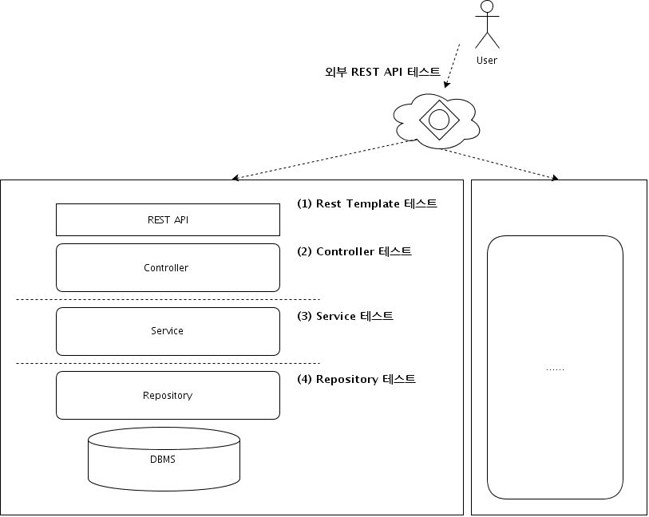

** 공통 참고 사항 **
If your test is @Transactional,
it will rollback the transaction at the end of each test method by default.
If you’re using this arrangement in combination with either RANDOM_PORT or DEFINED_PORT,
any transaction initiated on the server won’t rollback as the test is running in a different thread than the server processing

메인 참조 페이지 : http://docs.spring.io/spring-boot/docs/1.4.x/reference/htmlsingle/#boot-features-testing-spring-boot-applications-testing-autoconfigured-tests

(1) RESTTemplate 테스트
. 개요/필요성 : 같은 서버 내부 테스트지만 더 REST API 호출스럽게 테스트를 수행할 수 있다. (localhost 서버, port 설정, REST 템플릿 구조에 맞춰서 호출)

--- http://blog.saltfactory.net/using-resttemplate-in-spring/ 설명 발췌 ---
"우리는 컨트롤러를 만들고 단위 테스트를 할 때 MockMvc를 사용하였다.
MockMvc는 말 그대로 가짜 웹 서버와 Http request 만들어서 테스트하는 것이다.
@WebIntegrationTest는 웹 서비스를 다르게 테스트할 수 있는 방법을 제시하고 있다.
@WebIntegrationTest는 @WebAppConfigration과 @IntegrationTest가 통합되어 만들어진 것으로
Web Application을 설정과 실제 웹 서버를 동작하여 테스트를 하는 것과 같이 테스트를 할 수 있는 방법을 제공하고 있다."

** 출처: http://www.lucassaldanha.com/unit-and-integration-tests-in-spring-boot/

@RunWith(SpringRunner.class)
@SpringBootTest(webEnvironment = SpringBootTest.WebEnvironment.RANDOM_PORT)
public class CreateClientIntegrationTest {
@Autowired
private TestRestTemplate restTemplate;
@Test
public void createClient() {
ResponseEntity<Client> responseEntity =
restTemplate.postForEntity("/clients", new CreateClientRequest("Foo"), Client.class);
Client client = responseEntity.getBody();
assertEquals(HttpStatus.CREATED, responseEntity.getStatusCode());
assertEquals("Foo", client.getName());
}
}

(2) (Rest) Controller 테스트 with MockMVC
. 개요/필요성 : Controller 테스트는 Service/Repository 테스트에 비해 상대적으로 테스트하기 까다롭다. 웹 리소스 Mocking이 필요하기 때문이다.
하지만 Spring에서 MockMVC 등으로 많이 지원해 주고 있다.
Controller 레벨에서 하위 레이어를 모두 포함한 "서버 내부 IntegrationTest"가 가능해 지고, 한 개의 테스트로 하위 클래스의 테스트 커버리지를 확보할 수 있다.

--- http://blog.saltfactory.net/create-and-test-rest-conroller-in-spring/ 설명 발췌 ---
" Spring에서 다른 테스트와 달리 컨트롤러 테스트는 몇가지 설정을 해야한다.
컨트롤러는 사용자의 HTTP request를 처리하고 HTTP response를 반환하는 객체이기 때문에
이를 테스트하기 위해서는 웹 서버가 동작해야하고 요청과 반환을 담당하는 HttpServletRequest/HttpServletResspone 를
직접 구현해야한다. 실제 이전 Spring 프레임워크에서 Mock 서버를 동작해서 복잡한 코드를 추가해서 컨트롤러를
테스트를 했었던 기억이 난다. 하지만 이젠 그렇게 복잡하던 컨트롤러 테스트가 매우 간단해졌다.
MockMvc를 사용하면 아주 간단하게 URL요청을 GET,POST,PUT,PATCH,DELETE와 같은 REST 형태로 요청을 테스트할 수 있다.
자세한 내용을 Unit Testing 글을 참조한다. "

@RunWith(SpringRunner.class)
@WebMvcTest(UserVehicleController.class)
public class MyControllerTests {
@Autowired
private MockMvc mvc;
@MockBean
private UserVehicleService userVehicleService;
@Test
public void testExample() throws Exception {
given(this.userVehicleService.getVehicleDetails("sboot"))
.willReturn(new VehicleDetails("Honda", "Civic"));
this.mvc.perform(get("/sboot/vehicle").accept(MediaType.TEXT_PLAIN))
.andExpect(status().isOk()).andExpect(content().string("Honda Civic"));
}
}

-- 출처 : http://blog.saltfactory.net/create-and-test-rest-conroller-in-spring/
@Test
public void testCreate() throws Exception {
Article article = new Article();
article.setTitle("testing create article");
article.setContent("test content");
Comment comment = new Comment();
comment.setContent("test comment1");
List<Comment> comments = new ArrayList<>();
comments.add(comment);
article.setComments(comments);
String jsonString = this.jsonStringFromObject(article);
MvcResult result = mockMvc.perform(post("/api/articles")
.contentType(MediaType.APPLICATION_JSON)
.content(jsonString))
.andExpect(status().isOk())
.andExpect(content().string(equalTo(jsonString))).andReturn();
logger.info(result.getResponse().getContentAsString());
}

(3) Service 테스트
. 개요 : 서비스 클래스에 담긴 비즈니스 로직에 대한 별도 테스트 수행
. 샘플 : http://blog.saltfactory.net/create-and-test-rest-conroller-in-spring/ 참조
"실제 서비스되는 어플리케이션에서는 이 객체가 Repsitory와 서로 연관되어 많은 처리를 담당하겠지만
데모를 위한 이 객체는 FixturesProperty에서 가져온 Articles의 리스트를 복사여 목록을 반환하거나 삭제하는 기능만 추가하였다"
-- 출처 : https://github.com/marco76/SpringAngular2TypeScript/blob/master/server/src/test/java/ch/javaee/demo/angular2/test/blog/BlogServiceTest.java
@RunWith(SpringRunner.class)
@SpringBootApplication
@EnableJpaRepositories(basePackages = ("ch.javaee.demo.angular2"))
@EntityScan(basePackages = "ch.javaee.demo.angular2")
public class BlogServiceTest {
@Autowired
BlogService blogService;
@Test
@Ignore
public void getAllArticlesTest() {
List<Article> articleList = blogService.getArticles();
assertThat(articleList).isNotNull();
Article article = articleList.get(0);
assertThat(article).hasNoNullFieldsOrProperties();
assertThat(article.getId().equals(1L));
assertThat(article.getTitle()).isEqualTo("Article Example");
Article articleTwo = articleList.get(1);
assertThat(articleTwo).hasNoNullFieldsOrProperties();
assertThat(articleTwo.getId().equals(2L));
assertThat(articleTwo.getContent()).isEqualTo("Maybe for fun");
}
}

(4) JPA를 고려한 DAO 테스트
. 개요/필요성 : JPA에 대한 경험이 적은 경우 매핑이 잘 되었는지, 자신이 기대하는 쿼리가 생성되는지에 대한 확인 작업 수행
. 샘플 : 아래 참조

(A) DB를 직접 붙인 Repository 테스트
. 샘플 : https://docs.spring.io/spring-boot/docs/current/reference/html/boot-features-testing.html 참조
@RunWith(SpringRunner.class)
@DataJpaTest
public class UserRepositoryTests {
@Autowired
private TestEntityManager entityManager;
@Autowired
private UserRepository repository;
@Test
public void findByUsernameShouldReturnUser() {
this.entityManager.persist(new User("sboot", "123"));
User user = this.repository.findByUsername("sboot");
assertThat(user.getUsername()).isEqualTo("sboot");
assertThat(user.getVin()).isEqualTo("123");
}
}

(B) H2 메모리 DB를 이용한 JPA 단위 테스트
http://memorynotfound.com/unit-test-jpa-junit-in-memory-h2-database/ 참조
준비1 : database Initialization scripts are located on the classpath in the src/test/resources
CREATE TABLE `Book` (
`id` int(11) NOT NULL,
`title` varchar(255) DEFAULT NULL,
PRIMARY KEY (`id`)
)

DELETE FROM Book;
INSERT INTO Book(id, title) VALUES (1, 'Unit Test Hibernate/JPA with in memory H2 Database');

( 테스트 클래스 )
public class JPAHibernateCRUDTest extends JPAHibernateTest {
@Test
public void testGetObjectById_success() {
Book book = em.find(Book.class, 1);
assertNotNull(book);
}
@Test
public void testGetAll_success() {
List<Book> books = em.createNamedQuery("Book.getAll", Book.class).getResultList();
assertEquals(1, books.size());
}
@Test
public void testPersist_success() {
em.getTransaction().begin();
em.persist(new Book(10, "Unit Test Hibernate/JPA with in memory H2 Database"));
em.getTransaction().commit();
List<Book> books = em.createNamedQuery("Book.getAll", Book.class).getResultList();
assertNotNull(books);
assertEquals(2, books.size());
}
@Test
public void testDelete_success(){
Book book = em.find(Book.class, 1);
em.getTransaction().begin();
em.remove(book);
em.getTransaction().commit();
List<Book> books = em.createNamedQuery("Book.getAll", Book.class).getResultList();
assertEquals(0, books.size());
}
}

( 상위 테스트 클래스 )
public class JPAHibernateTest {
protected static EntityManagerFactory emf;
protected static EntityManager em;
@BeforeClass
public static void init() throws FileNotFoundException, SQLException {
emf = Persistence.createEntityManagerFactory("mnf-pu-test");
em = emf.createEntityManager();
}
@Before
public void initializeDatabase(){
Session session = em.unwrap(Session.class);
session.doWork(new Work() {
@Override
public void execute(Connection connection) throws SQLException {
try {
File script = new File(getClass().getResource("/data.sql").getFile());
RunScript.execute(connection, new FileReader(script));
} catch (FileNotFoundException e) {
throw new RuntimeException("could not initialize with script");
}
}
});
}
@AfterClass
public static void tearDown(){
em.clear();
em.close();
emf.close();
}
}

(Tip. 1) 빠른 테스트 - 별도 TestConfiguration 클래스를 이용한 가벼운 로딩
테스트 클래스의 inner 클래스로 @TestConfiguration 클래스 정의하고 사용 가능?
-- 출처 : http://stackoverflow.com/questions/39041542/override-a-single-configuration-class-on-every-spring-boot-test
@RunWith(SpringRunner.class)
@SpringBootTest
public class SomeTest {
@Configuration
static class ContextConfiguration {
@Bean
@Primary //may omit this if this is the only SomeBean defined/visible
public SomeBean someBean () {
return new SomeBean();
}
}
@Autowired
private SomeBean someBean;
@Test
public void testMethod() {
// test
}
}

코드 테스트 커버리지 측정 방법
52.Ant / Maven / Gradle 소개

